TRƯỜNG ĐẠI HỌC CÔNG NGHIỆP HÀ NỘI

KHOA CÔNG NGHỆ THÔNG TIN
-------------

BÁO CÁO THỰC NGHIỆM
Học phần: An toàn & Bảo mật thông tin

Chủ đề: Tìm hiểu về chữ ký điện tử RSA và viết ứng dụng minh họa (Sử dụng ngôn ngữ C++, C#)
.

Giáo viên hướng dẫn : TS. Phạm Văn Hiệp
Nhóm sinh viên thực hiện :
1. Nguyễn Việt Anh Mã SV: 2020600186
2. Nguyễn Việt Hoàn Mã SV: 2020600122
3. Đỗ Đình Phúc Mã SV: 2022607108
4. Đinh Xuân Thành Mã SV: 2021604689
5. Ninh Thành Vinh Mã SV: 2021605664
Mã Lớp học phần: 20241IT6001002
Nhóm: 4

Hà Nội - Năm 2024

LỜI MỞ ĐẦU
Trong thời đại công nghệ số phát triển mạnh mẽ, bảo mật thông tin đóng vai trò quan trọng trong hầu hết các lĩnh vực như thương mại điện tử, ngân hàng, y tế, và chính phủ điện tử. Việc bảo vệ dữ liệu cá nhân và giao dịch trực tuyến đòi hỏi các giải pháp bảo mật tiên tiến, trong đó chữ ký điện tử RSA là một trong những công cụ nền tảng quan trọng.
Chữ ký điện tử RSA, dựa trên nguyên lý mật mã khóa công khai, không chỉ đảm bảo tính xác thực, toàn vẹn của thông tin mà còn tạo niềm tin giữa các bên tham gia giao dịch. Trong báo cáo này, chúng em tập trung tìm hiểu lý thuyết về chữ ký điện tử RSA, cách nó hoạt động, các đặc điểm kỹ thuật và ứng dụng thực tế. Đồng thời, một ứng dụng minh họa được xây dựng bằng ngôn ngữ C++ và C# nhằm cụ thể hóa các nguyên lý lý thuyết đã nghiên cứu.
Kết hợp các kiến thức cơ sở về an toàn bảo mật đã được học, cùng với sự hỗ trợ, hướng dẫn của thầy Phạm Văn Hiệp, nhóm em đã hoàn thành đề tài này. Trong quá trình làm bài báo cáo nhóm đã cố gắng tuy nhiên không thể tránh được sai sót, rất mong sự đánh giá và góp ý của thầy và các bạn để nhóm có thể rút ra và hoàn thiện bài báo cáo.
Nhóm sinh viên thực hiện
Nhóm 4

MỤC LỤC

LỜI MỞ ĐẦU 2
MỤC LỤC 3
DANH MỤC HÌNH ẢNH 4
CHƯƠNG 1. TỔNG QUAN 5
1.1. Tổng quan về An toàn bảo mật thông tin 5
1.1.1. Mật mã 5
1.1.2. Hệ mật mã 6
1.2. Cơ sở toán học của mật mã 8
1.2.1. Số học đồng dư 8
1.2.2. Ước số chung lớn nhất 9
1.2.3. Tìm phần tử nghịch đảo 10
1.2.4. Tính a^{b} mod n 10
1.2.5. Số nguyên tố 11
1.2.6. Định lý Fermat 11
1.2.7. Định lý phần dư Trung Hoa 11
1.2.8. Ngôn ngữ lập trình 12
1.3. Nội dung nghiên cứu hệ mật mã RSA 13
CHƯƠNG 2. KẾT QUẢ NGHIÊN CỨU 14
2.1. Nghiên cứu, tìm hiểu hệ mã hóa công khai 14
2.1.1. Khái niệm hệ mã hóa khóa công khai 14
2.1.2. Lý thuyết nền tảng 14
2.1.3. Ưu điểm và hạn chế của hệ mã hóa khóa công khai 14
2.2. Nghiên cứu, tìm hiểu về hệ mật mã RSA 15
2.2.1. Thuật toán sinh khóa 15
2.2.2. Mã hóa RSA 15
2.2.3. Giải mã RSA: 16
2.3. Thiết kế sản phẩm 16
2.3.1. Mô tả 16
2.3.2. Kịch bản chương trình 16
2.3.3. Cài đặt thuật toán, giao diện chương trình 16
CHƯƠNG 3. KẾT QUẢ NGHIÊN CỨU 17
3.1. Kiến thức kỹ năng đã học được trong quá trình thực hiện đề tài 17
3.2. Bài học kinh nghiệm 17
3.3. Đề xuất về tính khả thi của chủ đề nghiên cứu, những thuận lợi, khó khăn … 17
TÀI LIỆU THAM KHẢO 18

DANH MỤC HÌNH ẢNH
Hình 1.1: Kĩ thuật mã hóa cơ bản 5
Hình 1.2: Sơ đồ mã hóa và giải mã bằng khóa bí mật 7
Hình 1.3: Sơ đồ mã hóa và giải mã bằng khóa công khai 8
Hình 1.4: Các tính chất của đồng dư trên Z_{n} 9
Hình 1.5: Mô tả thuật toán Ơclit để tìm UCLN 9
Hình 1.6: Mô tả thuật toán bình phương và nhân 11

TỔNG QUAN

Tổng quan về An toàn bảo mật thông tin

Mật mã
Mật mã học (Cryptography) là ngành khoa học nghiên cứu về việc đảm bảo an toàn thông tin và phương pháp truyền tin bí mật.
Mật mã bao gồm : Lập mã và phá mã, hay mã hóa và giải mã.
- Các sản phẩm của lĩnh vực này là các hệ mã mật , các hàm băm, các hệ chữ ký điện tử, các cơ chế phân phối, quản lý khóa và các giao thức mật mã.
- Phá mã: Nghiên cứu các phương pháp phá mã hoặc tạo mã giả. Sản phẩm của lĩnh vực này là các phương pháp phá mã, các phương pháp giả mạo chữ ký, các phương pháp tấn công các hàm băm và các giao thức mật mã.
- Một trong những nghệ thuật để bảo vệ thông tin là biến đổi nó thành một định dạng mới khó đọc.
- Viết mật mã có liên quan đến việc mã hoá các thông báo trước khi gửi chúng đi và tiến hành giải mã chúng lúc nhận được
Có 2 phương thức mã hóa cơ bản : thay thế và hoán vị
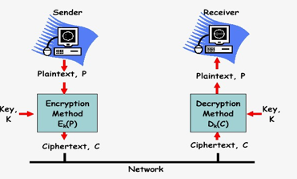
Hình 1.1: Kĩ thuật mã hóa cơ bản
Để đảm bảo việc truyền tin an toàn và kiểm tra tính toàn vẹn của thông tin, người ta thường mã hóa thông tin trước khi truyền đi bằng các một số các hệ mật như DES, Triple DES (3DES), AES, RSA, Elgamal,...

Hệ mật mã

Vai trò của hệ mật mã
- Hệ mật mã phải che dấu được nội dung văn bản rõ
- Tạo các yếu tố xác thực thông tin, đảm bảo thông tin lưu hành trong hệ thống đến người nhận hợp pháp là xác thực (authenticity)
- Tổ chức các sơ đồ chữ ký điện tử, đảm bảo không có hiện tượng gả mạo, mạo danh để gửi thông tin trên mạng.

Các khái niệm cơ bản
- Bản rõ X (Plaintext) được gọi là là bản tin gốc. Bản rõ có thể được chia nhỏ có kích thước phù hợp.
- Bản mã Y (Ciphertext) là bản tin gốc đã được mã hoá.
- Khóa K là thông tin tham số dùng để mã hóa, chỉ có người gửi và người nhận biết. Khóa độc lập với bản rõ và có độ dài phù hợp với yêu cầu bảo mật.
- Mã hóa (Encryption) là quá trình chuyển đổi dữ liệu gốc thành dữ liệu được mã hóa sao cho người khác không thể đọc hiểu được
- Giải mã (Decryption) là quá trình chuyển bản mã thành bản rõ ( quá trình ngược lại của mã hóa ).

Các thành phần của một hệ mật mã
Một hệ mật mã là bộ 5 ( P, C, K, E, D ) thỏa mãn:
P ( Plaintext): Không gian bản rõ, là tập hữu hạn các bản rõ có thể có.
C (Ciphertext): Không gian bản mã, là tập hữu hạn các bản mã có thể có.
K (Key): Không gian khoá, là tập hữu hạn các khoá có thể có.
E (Encryption): Không gian hàm mã hóa, là tập hợp các quy tắc mã hóa có thể.
D (Decryption): Không gian hàm giải mã, tập hợp các quy tắc giải mã có thể.
Đối với mỗi k ∈ K có một quy tắc mã e_{K}: P → C và một quy tắc giải mã tương ứng d_{K} ∈ D
Với mỗi e_{K}: P→ C và d_{K}: C → P là những hàm mà d_{K} (e_{K}(x))=x (với x ∈ P)
Hàm giải mã d_{k} chính là ánh xạ ngược của hàm mã hóa e_{k}

Phân loại hệ mật mã
Hệ mật mã có hai loại: Hệ mật đối xứng (hệ mã khóa bí mật) và Hệ mật bất đối xứng (hệ mã khóa công khai)
Hệ mật đối xứng
Hệ mật đối xứng (hệ mã khoá bí mật) là những hệ mật dùng chung một khó cả trong quá trình mã hoá và giải mã dữ liệu. Do đó khoá phải giữ bí mật tuyệt đối. Một số thuật toán nổi tiếng như: DES, Triple DES, RC4,…
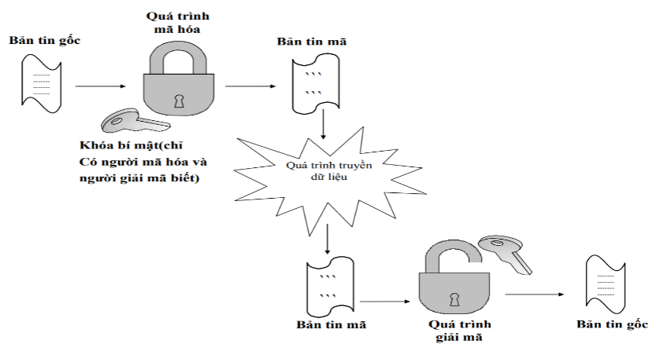
Hình 1.2: Sơ đồ mã hóa và giải mã bằng khóa bí mật
Hệ mật bất đối xứng
Hệ mật bất đối xứng (hệ mã khoá công khai) dùng một khoá để mã hoá sau đó dùng một khoá khác để giải mã (2 khoá khác nhau). Các khoá này tạo nên từng cặp chuyển đổi ngược nhau và không có khóa nào có thể suy được từ khoá nào. Khóa dùng để mã hoá có thể công khai, nhưng khoá dùng để giải mã phải giữ bí mật. Một số thuật toán nổi tiếng như: RSA, Elgamal,…
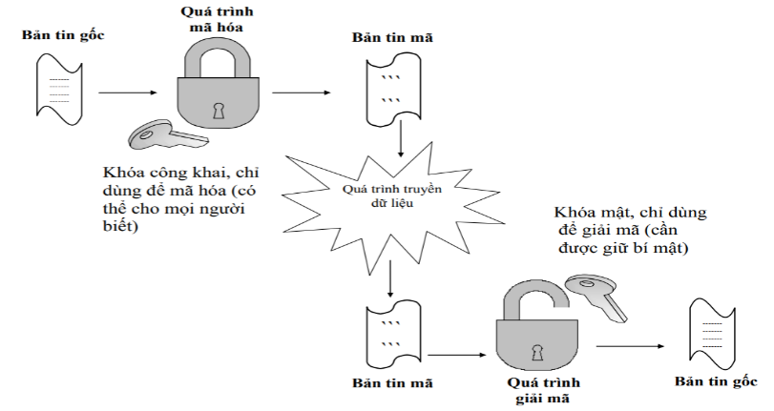
Hình 1.3: Sơ đồ mã hóa và giải mã bằng khóa công khai

Cơ sở toán học của mật mã

Số học đồng dư
Chọn một số nguyên a và số nguyên dương n bất kỳ, thực hiện phép chia a cho n, ta được thương là q và dư là r thỏa mãn: a = q*n + r (0 <= r < n)
( a mod n là phần dư của phép chia a cho n )
a và b gọi là đồng dư modulo với n nếu (a mod n) = (b mod n)
kí hiệu: a ≡ b (mod n )
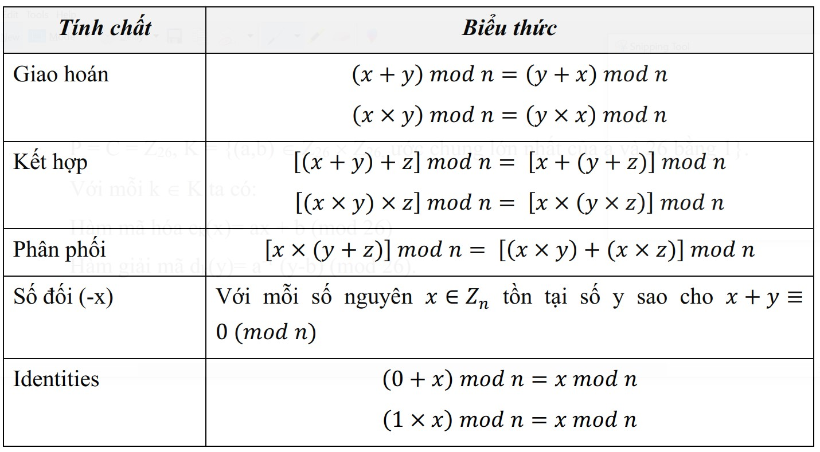
Hình 1.4: Các tính chất của đồng dư trên Z_{n}

Ước số chung lớn nhất
Ước số chung lớn nhất của 2 số nguyên a và b kí hiệu là: gcd(a,b)
Hai số a và b là nguyên tố cùng nhau nếu: gcd(a,b) = 1
Thuật toán Ơclit tìm ước chung lớn nhất ứng với số nguyên không âm a và số nguyên dương b bất kì : gcd(a,b) = gcd(b, a mod b)
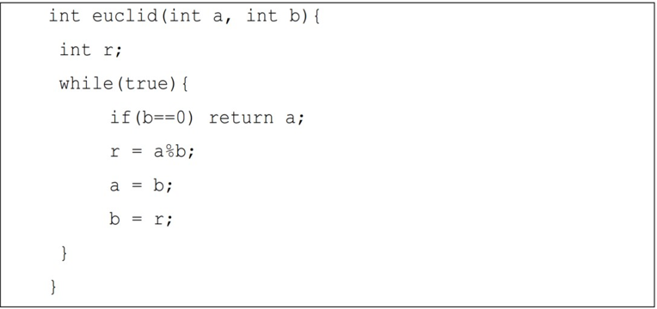
Hình 1.5: Mô tả thuật toán Ơclit để tìm UCLN

Tìm phần tử nghịch đảo
Phần tử nghịch đảo của số nguyên a∈Z_{n} là số nguyên x∈Z_{n} sao cho:
a*x ≡ 1( mod n)
Nếu tồn tại x thì nó là duy nhất và a gọi là khả nghịch
Nếu gcd(a,n) = 1 thì a là khả nghịch modulo n là a x a⁻¹ ≡ 1( mod n). Ta sử dụng thuật toán Ơclit để tìm ước chung lớn nhất.
Nếu gcd(a,n) = 1 thì thuật toán sẽ trả về phần tử nghịch đảo của a
Thuật toán Ơclit mở rộng:
r_{i} = r_{i-2} mod r_{i-1}
q_{i} = ⎣r_{i-2} / r_{i-1}⎦
x_{i} = x_{i-2} – q_{i}x_{i-1}
y_{i} = y_{i-2} – q_{i}y_{i-1}

Tính a^{b} mod n
Để tính a^{b} ( a, b là các số nguyên dương). Nếu biến b thành số nhị phân dạng b_{k}b_{k-1}....b₀ thì b = ∑2^{i} (với b_{i} ≠ 0) nên ta có:
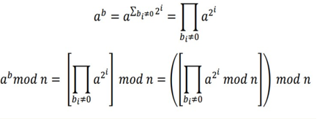
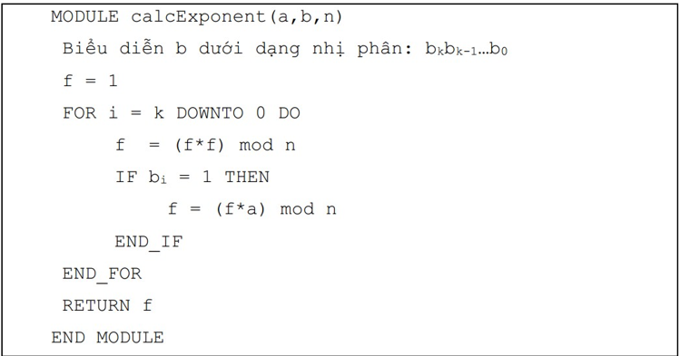
Hình 1.6: Mô tả thuật toán bình phương và nhân

Số nguyên tố
Số nguyên tố là các số nguyên lớn hơn 1 và chỉ chia hết cho 1 và chính nó.
Phân tích một số ra thừa số nguyên tố tức là viết nó ở dạng tích của các số nguyên tố. Mọi số nguyên dương a đều có thể phân tích thành tích lũy thừa của các số nguyên tố
$$a= \prod_{p∈P}{p^{a_{p}}}$$

Định lý Fermat
Với p là số nguyên tố, a là số nguyên dương và không chia hết cho p.
$$a^{p-1} mod p=1 \\ a^{p}=a mod p với a<p$$

Định lý phần dư Trung Hoa
Để tính A mod M, với M khá lớn và A là biểu thức số học nào đó. Có thể tính theo các bước sau:
Phân tích M thành tích: M = m₁ × m₂ × m₃ × … × m_{k}
gcd(m_{i}, m_{j}) = 1 ∀ i ≠ j
- Tính $M_{i}= \frac{M}{m_{i}}, i=1, 2, …, k$ , c_{i} = M_{i} × ( M_{i}⁻¹ mod m_{i} )
- Tính a_{i} = A mod m_{i}, với i = 1, 2, …, k
- Định lý phần dư Trung Hoa xác định: $A≡\left(\sum_{i=1}^{k}{a_{i}×c_{i}}\right) mod M$

Ngôn ngữ lập trình

C++
C++ là một ngôn ngữ lập trình đa năng, được phát triển bởi Bjarne Stroustrup vào đầu những năm 1980 như một sự mở rộng của ngôn ngữ C. C++ kế thừa sức mạnh và tính hiệu quả của C, đồng thời bổ sung các tính năng lập trình hướng đối tượng, giúp nó trở thành một trong những ngôn ngữ phổ biến nhất trên thế giới.
C++ được biết đến với khả năng kiểm soát chi tiết tài nguyên hệ thống và hiệu suất cao, làm cho nó trở thành lựa chọn lý tưởng trong phát triển phần mềm hệ thống, game, và các ứng dụng yêu cầu hiệu suất tối ưu. Ngoài ra, C++ hỗ trợ các phong cách lập trình đa dạng, từ lập trình thủ tục, lập trình hướng đối tượng đến lập trình generic, giúp người lập trình dễ dàng áp dụng trong nhiều tình huống khác nhau.
Những ưu điểm nổi bật của C++ bao gồm:
- Tính hiệu suất cao và khả năng truy cập trực tiếp vào phần cứng.
- Hỗ trợ mạnh mẽ cho lập trình hướng đối tượng (OOP).
- Thư viện tiêu chuẩn STL (Standard Template Library) phong phú, cung cấp các cấu trúc dữ liệu và thuật toán tiện lợi.
- Tính linh hoạt và khả năng tương thích ngược với C.
Tuy nhiên, C++ cũng đòi hỏi người lập trình phải có kiến thức sâu về quản lý bộ nhớ và xử lý lỗi để tránh những lỗi phổ biến như rò rỉ bộ nhớ (memory leak).

C#
C# là một ngôn ngữ lập trình hiện đại, mạnh mẽ, được phát triển bởi Microsoft vào năm 2000 như một phần của nền tảng .NET. Được thiết kế với sự tập trung vào tính đơn giản, hiệu quả và bảo mật, C# nhanh chóng trở thành một trong những ngôn ngữ phổ biến nhất, đặc biệt trong phát triển ứng dụng Windows, web, và game.

C# kết hợp các tính năng mạnh mẽ của C++ và Java, đồng thời cung cấp một môi trường lập trình thân thiện, giúp giảm thiểu lỗi và nâng cao hiệu suất lập trình. Với sự hỗ trợ mạnh mẽ từ .NET Framework và hiện nay là .NET Core, C# cho phép xây dựng các ứng dụng đa nền tảng với hiệu suất cao và khả năng mở rộng tốt.
Những ưu điểm nổi bật của C# bao gồm:
- Hỗ trợ lập trình hướng đối tượng (OOP) mạnh mẽ và dễ học.
- Tích hợp sâu với các công nghệ của Microsoft như Azure, SQL Server và Windows Forms.
- Cung cấp công cụ quản lý bộ nhớ tự động (garbage collection), giúp giảm thiểu rủi ro liên quan đến quản lý tài nguyên.
- Hỗ trợ phát triển ứng dụng đa nền tảng với .NET Core và Unity, phổ biến trong phát triển game.
C# không chỉ đơn thuần là một công cụ phát triển ứng dụng truyền thống mà còn là một công cụ mạnh mẽ trong phát triển game, web API và dịch vụ đám mây, đem lại nhiều cơ hội cho các lập trình viên trong kỷ nguyên công nghệ số.

Nội dung nghiên cứu hệ mật mã RSA
Trong bối cảnh số hóa ngày càng lan rộng, bảo mật thông tin và xác thực dữ liệu đã trở thành những yếu tố thiết yếu trong mọi lĩnh vực, từ thương mại điện tử đến chính phủ điện tử. Chữ ký điện tử RSA, một ứng dụng quan trọng của mật mã khóa công khai, là công cụ mạnh mẽ giúp đảm bảo tính toàn vẹn, xác thực và không thể phủ nhận của thông tin trong môi trường số.
Đề tài "Tìm hiểu về chữ ký điện tử RSA và viết ứng dụng minh họa" được lựa chọn nhằm mục tiêu:
- Hiểu rõ cơ sở lý thuyết và cách hoạt động của RSA.
- Nắm bắt các nguyên tắc và quy trình áp dụng chữ ký điện tử RSA trong thực tế.
- Phát triển kỹ năng lập trình, triển khai lý thuyết vào thực tế bằng cách xây dựng một ứng dụng minh họa.

KẾT QUẢ NGHIÊN CỨU

Nghiên cứu, tìm hiểu hệ mã hóa công khai

Khái niệm hệ mã hóa khóa công khai
Hệ mã hóa khóa công khai (Public Key Cryptography) là một cơ chế mã hóa sử dụng hai khóa khác nhau: khóa công khai (public key) và khóa riêng (private key). Trong đó:
- Khóa công khai: Được chia sẻ rộng rãi, dùng để mã hóa dữ liệu hoặc xác thực chữ ký điện tử.
- Khóa riêng: Được giữ bí mật bởi người dùng, dùng để giải mã dữ liệu hoặc tạo chữ ký điện tử.
Điểm đặc biệt của hệ mã hóa khóa công khai là dữ liệu mã hóa bằng khóa công khai chỉ có thể giải mã bằng khóa riêng tương ứng, và ngược lại. Điều này giúp đảm bảo tính bảo mật và xác thực trong quá trình trao đổi thông tin.

Lý thuyết nền tảng
Hệ mã hóa khóa công khai dựa trên các nguyên lý toán học phức tạp, thường là các bài toán khó giải trong thời gian thực tế như:
- Phân tích thừa số nguyên tố lớn: Là nền tảng của RSA.
- Tính toán logarithm rời rạc: Được áp dụng trong các hệ mã như ElGamal và ECC.
Nguyên lý chung của hệ mã hóa khóa công khai bao gồm:
- Tạo khóa: Một thuật toán tạo ra cặp khóa công khai và khóa riêng.
- Mã hóa: Dữ liệu được mã hóa bằng khóa công khai và trở thành một bản mã không thể đọc được nếu không có khóa riêng.
- Giải mã: Chỉ có khóa riêng tương ứng mới có thể giải mã và khôi phục dữ liệu gốc.

Ưu điểm và hạn chế của hệ mã hóa khóa công khai
Ưu điểm:
- Không cần trao đổi khóa bí mật trực tiếp, giảm nguy cơ rò rỉ khóa.
- Đảm bảo tính bảo mật (Confidentiality), tính toàn vẹn (Integrity), và xác thực danh tính (Authentication).
- Hỗ trợ ký điện tử, giúp xác nhận nguồn gốc và đảm bảo rằng dữ liệu không bị sửa đổi.
Hạn chế:
  - Hiệu suất chậm hơn so với hệ mã hóa khóa đối xứng (Symmetric Key Cryptography).
  - Đòi hỏi sức mạnh tính toán cao, đặc biệt với các bài toán lớn.
  - Phụ thuộc vào độ tin cậy của hạ tầng khóa công khai (PKI - Public Key Infrastructure).

Nghiên cứu, tìm hiểu về hệ mật mã RSA

Thuật toán sinh khóa
Sinh hai số nguyên tố p và q có giá trị xấp xỉ nhau, sau đó tính:
n = p.q và Ф(n) = (p - 1).(q - 1)
Chọn ngẫu nhiên một số e (1 < e < Ф(n) )
sao cho gcd(e, Ф(n)) = 1
Tính số nghịch đảo d của e đối với Ф(n) (1 < d < Ф(n))
sao cho e.d ≡ 1(mod Ф(n))
Ở đây d là số mũ bí mật; e là số mũ công khai
Cặp K_{U} = {e, n} được gọi là khoá công khai
Cặp K_{R} = {d, n} được gọi là khoá bí mật

Mã hóa RSA
Bước 1: Bên gửi yêu cầu bên nhận gửi khoá công khai K_{U} = {e, n}.
Bước 2: Chuyển M về số tự nhiên m ∈ (0,n) với m, n là hai số nguyên tố cùng nhau
Bước 3: Bên gửi dùng khoá công khai K_{U} này để mã hoá thông điệp m thành c: c = m^{e} mod n . Sau đó gửi c cho bên nhận

Giải mã RSA:
Bước 1: Nhận mã hóa c
Bước 2: Bên nhận dùng khoá bí mật K_{R} = {d, n} để có thể khôi phục lại dữ liệu gốc ban đầu do bên gửi gửi đến : m = c^{d} mod n.

Thiết kế sản phẩm

Mô tả
Sản phẩm có giao diện người dùng có thể tương tác, nhập thông điệp cần truyền đi dạng text, sử dụng hệ mật mã RSA để phát triển các tính năng như tạo khóa, mã hóa, giải mã, lưu khóa và ứng dụng ip mạng để có thể truyền khóa công khai.

Kịch bản chương trình

Cài đặt thuật toán, giao diện chương trình

KẾT QUẢ NGHIÊN CỨU

Kiến thức kỹ năng đã học được trong quá trình thực hiện đề tài

Bài học kinh nghiệm

Đề xuất về tính khả thi của chủ đề nghiên cứu, những thuận lợi, khó khăn …

TÀI LIỆU THAM KHẢO
[1]. Nguyễn Xuân Dũng, Bảo mật thông tin – Mô Hình và ứng dụng, NXB thống kê, 2009.
[2]. Bùi Doãn Khanh, Nguyễn Đình Thúc, Mã hóa thông tin – Lý thuyết và ứng dụng, NXB Lao động xã hội, 2011.
[3]. William Stallings, Cryptography and Network Security Principles and Practices, Fourth Edition, Prentice Hall, 2005.

